1. Установи соответствие (проведи линии)

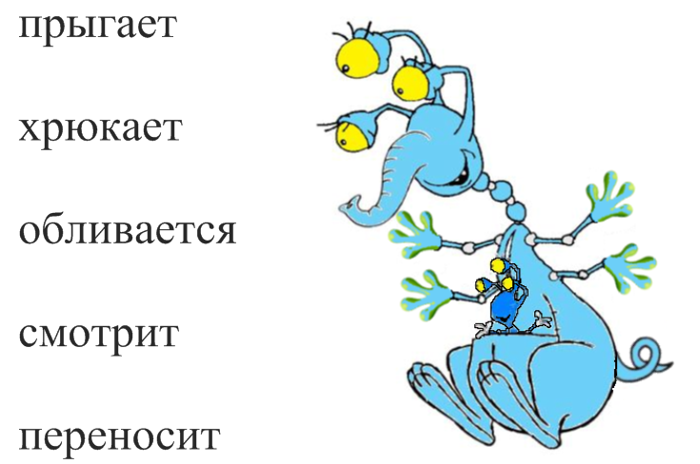

1. Установи соответствие (проведи линии)

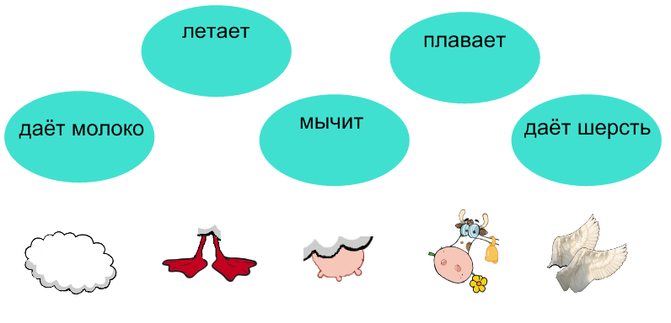

1. Установи соответствие (проведи линии)

